BRANNÁ, HANUŠOVICE, JINDŘICHOV -

REKONSTRUKCE KORYTA TOKU V ÚSEKU

ř. km 0,000 – 9,200

Investiční záměr a zadání rozsahu projekčních prací

Katastrální území: Hanušovice, Hynčice nad Moravou, Potůčník, Pusté Žibřidovice, Pleče, Labe, Vikantice a Nové Losiny

Okres: Šumperk
Kraj: Olomoucký

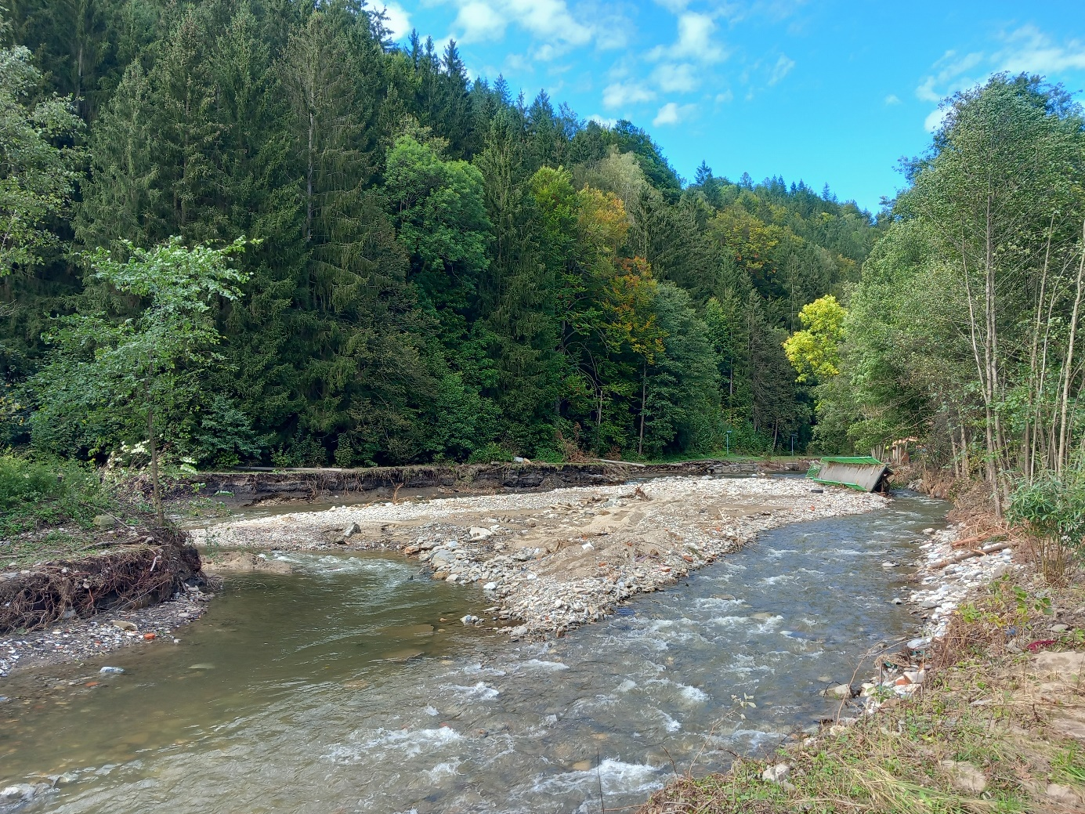

Vypracoval: Ing. Jan Říha – útvar investiční
Schválil: Ing. Radek Krupica – vedoucí investičního útvaru
Datum: 10.06.2025


- Základní údaje:

Název stavby: Branná, Hanušovice, Jindřichov – rekonstrukce koryta toku v úseku ř. km 0,000 – 9,200

(soutok Branné s Moravou v Hanušovicích – silniční most přes Brannou nad Novými Losinami)

Vodní tok: Branná IDVT 10100234

Místo stavby (k. ú.): Hanušovice, Hynčice nad Moravou, Potůčník, Pusté Žibřidovice, Pleče, Labe, Vikantice a Nové Losiny
Okres: Šumperk
Kraj: Olomoucký
Číslo hydrologického pořadí: 4-10-01-0420-0-00-00, 4-10-01-0400-0-00, 4-10-01-0380-0-00, 4-10-01-0360-0-00, 4-10-01-0340-0-00
Číslo HM: 223090, 223752, 900923
Účel stavby: Investice, oprava
Investor: Povodí Moravy, s. p., Dřevařská 11, 602 00 Brno

- Časový plán
Předpokládaný termín pro zpracování PD - do 03 /2027

- Popis současného stavu
Předmětem projekčních prací je úsek koryta řeky Branné v ř. km 0,000 – 9,2.
Při povodni ve dnech 14. a 15.9.2024, která je vyhodnocena jako větší než 500-letá, došlo v celém řešeném úseku toku ke vzniku břehových nátrží, výmolů ve dně koryta, usazení nánosů, k poškození břehového opevnění kamennými zídkami, kamenným záhozem, kamennou rovnaninou, popř. dlažbou do betonu, včetně základové patky. Na řadě míst došlo k erozi břehové hrany, rozšíření koryta toku, v některých úsecích toku řeka vytvořila zcela nové koryto. Došlo rovněž k poškození/destrukci příčných stabilizačních prahů a stupňů. Následkem povodně došlo také k poškození souběžných silničních těles a železničních náspů, odhalení či poškození inženýrských sítí a objektů na toku.
V období 09 – 12/2024 v řešeném úseku proběhly zabezpečovací práce k zamezení dalších škod na majetku a ke zkapacitnění koryta.
V předmětném úseku toku se nachází vodní díla evidovaná investorem jako:
- úprava toku v majetku Povodí Moravy, s.p. v km 0,000 – 5,528, HM 223090
- LB hráz Jindřichov – úprava Branné v majetku Povodí Moravy, s.p. v km 4,945 – 5,048, HM 900923
- LB hráz Jindřichov – úprava Branné v majetku Povodí Moravy, s.p. v km 5,056 – 5,170, HM 900923
- opěrné zdi a koryto bývalého areálu Olšanských papíren, provozovna Jindřichov, km 5,528 – 6,305. Tento úsek toku není předmětem prací zhotovitele. Zhotovitel zajistí návaznost řešených úseků na zmíněný úsek v majetku jiné organizace.
- jez v majetku Povodí Moravy s.p., v km 6,315, HM 223752
- úprava toku v majetku Povodí Moravy, s.p. v km 6,305 – 9,2, HM 223090

- Účel akce
Účelem akce je odstranění povodňových škod na státním vodohospodářském majetku a obnovení plné funkčnosti koryta toku do stavu, který bude zajišťovat ochranu zastavěných území podél toku, plynulé a bezpečné odvedení povrchových vod a stabilitu koryta toku tam, kde je to nezbytné, při zachování příznivých aspektů vzniklé morfologie a členitosti koryta po povodni pro zlepšení stavu vodního toku v maximální možné míře a rozsahu úseku toku. Pro zpracování návrhu bude provedeno hydrotechnické posouzení po soutok s řekou Moravou, ale samotný technický návrh bude proveden od silničního mostu v ř.km = 0,202 a výše. Spodní část úseku bude technicky řešena projektem rekonstrukce Moravy v Hanušovicích. Oba projekty spolu musí být koordinovány a navržená technická řešení provázána.
Na základě prvotního vyhodnocení povodní lze konstatovat, že nemalá část povodňových škod nebude odstraňována prostou opravou do původního stavu, ale bude zvažována realizace investic. Specifikem toků odvodňujících pohoří Jeseníky je jejich bystřinný charakter. Dno koryt těchto toků je skalnaté a balvanité, což má za následek, v kombinaci s extrémně vysokými rychlostmi proudění, ničivé dopady povodní, které se svým charakterem odlišují od nížinných toků. Již nyní je zřejmé, že bude nutné volit taková technická řešení, která odolají ničivé síle vodních toků bystřinného charakteru za povodní, a to zejména v intravilánech.
Účelem poptávané projektové dokumentace je návrh způsobu rekonstrukce upraveného koryta, včetně jeho trasy a šířky, břehového opevnění rovnaninou nebo záhozem včetně patek, popř. zdí, podélného sklonu koryta, příčných stabilizačních stupňů, nebo prahů, sanace nátrží, odstranění nánosů a obnovení plné funkčnosti koryta toku do stavu, který bude zajišťovat plynulé a bezpečné odvedení povrchových vod a stabilitu koryta toku.
Ve vybraných úsecích, mimo intravilány obcí, dojde k posouzení možnosti zachování stávajícího stavu koryta po povodni, popř. pouze s nezbytnou minimální stabilizací koryta technickými opatřeními (detaily této možnosti - viz níže).
V návaznosti na případnou projekční změnu upraveného koryta do stavu koryta přírodního bude provedeno legislativní odstranění dotčené části úpravy toku HM 223090.
Cílem je zpracování projektové dokumentace, která bude reflektovat na zjištěné závady na toku a bude navrhovat jejich účinné řešení.
Úseky rekonstrukce koryta v Hanušovicích a Jindřichově , tzn. min. ř.km 0,000 – 0,950, 4,400 – 9,200 budou z důvodu potřeby detailních a přesných dat nově kompletně zaměřeny. Zbývající úseky budou doměřeny dle potřeby - v rozsahu chybějících dat z leteckého náletu lidarem.
Stávající stav koryta a navržená opatření budou na podkladě geodetického zaměření posouzena hydrotechnickými výpočty na 2D numerickém modelu. Posouzení bude pro aktuální N-leté povodňové průtoky dle ČHMÚ se zahrnutím předpokládané změny N-letých průtoků po povodni v září 2024. Posouzeny budou N leté průtoky 1, 5, 10, 20, 50, 100 a 500.

Smyslem navržené rekonstrukce toku bude dosažení maximální možné kapacity koryta řeky v intravilánech obcí v rámci jejich koryta, v závislosti na způsobu využití okolních pozemků a majetkoprávních poměrech v lokalitě. V extravilánu potom maximální možné využití stávajícího stavu koryta po povodni, ale s cílem zachování jeho dlouhodobě stabilního stavu. Účelem je rekonstrukce toku, vč. všech objektů a obnova stabilizace toku v celém řešeném úseku tak, aby bylo zamezeno zahlubování dna a podemílání zdí a břehů a aby současně nedošlo k negativnímu ovlivnění odtokových poměrů, resp. k ovlivnění kapacity koryta. Součástí projektu musí být také posouzení stávajících objektů a již provedených úprav bezprostředně po povodni, které budou v současných parametrech (či s mírnou úpravou) ponechány.

Dále upozorňujeme, že v úseku ř.km 0,61 – 0,83 na pravém břehu řeky je připravován záměr na zbudování nového sportoviště města Hanušovice. K tomuto záměru byl zhotoven ideový návrh řešení, který byl orientačně posouzen útvarem hydroinformatiky PM. Přípravu PD a technický návrh je tedy nutno koordinovat s projektem nového sportovního areálu.

- Výchozí podklady
- Protokol PŠ č. 222: Branná, Hanušovice – Jindřichov, km 0,0 – 9,2 ( HM 223090)
- PD – Odstranění povodňových škod na řece Branná, I. ETAPA, Ústí do řeky Moravy – Jindřichov km 0,00 – 5,55, Aquatis a.s., 12/1997
- PD – Rekonstrukce řeky Branná km 6,40-12,60, Aquatis a.s., 05/1998
- Letecké geodetické zaměření (LIDAR) Branné (od soutoku s Moravou po km 7,2 nad soutokem s LB přítokem Sklená voda) po povodni v září 2024 (22, 23.9.2024)
- Letecké geodetické zaměření (LIDAR) Branné (od soutoku s Moravou po km 9,35 nad silniční most přes Brannou nad Novými Losinami po provedení zabezpečovacích prací, z dubna 2025, ortofotomapa
- Platné záplavová území a geodetická zaměření Branné, rok 2010.
- Katastrální situace
- Fotodokumentace

- Návrh řešení a požadavky na zpracování PD
Úkolem je návrh technického řešení rekonstrukce pro zajištění plynulého a bezpečného průtoku korytem toku spočívající v:
- posouzení a zhodnocení stavu koryta toku a objektů na toku po povodni pro návrh nápravných opatření. Budou provedeny potřebné průzkumné práce ověřující stav stávajících konstrukcí (geologické a vrtné práce do zdí, základů, kopané sondy v korytě toku, za rubem zdí, atp.) v podrobnosti pro zajištění stávajícího stavu a optimálního návrhu řešení objektů a jejich založení. Dále bude předložen návrh oprav, či drobných úprav objektů (dle výše uvedených vyhodnocení), jehož součástí bude i způsob kotvení, zakládání atd. Tyto návrhy budou v rámci výrobních výborů odsouhlaseny Povodím Moravy, s. p.
- Zmapování lokalit zabezpečovacích prací, včetně zdokumentování (zaměření a zakreslení) a posouzení provedených prací. Konstrukce budou dle návrhu projektanta rozebrány, či ponechány a budou zaznačeny do PD.
- Úseky rekonstrukce koryta v Hanušovicích a Jindřichově , tzn. min. ř.km 0,000 – 0,950, 4,400 – 9,200 budou z důvodu potřeby detailních a přesných dat nově kompletně zaměřeny. Zbývající úseky budou doměřeny dle potřeby - v rozsahu chybějících dat z leteckého náletu lidarem. Budou vykresleny podélného profilu a charakteristických příčných profilů, což bude podklad pro posuzovací a návrhovou část PD.
- hydrotechnické posouzení stávajícího stavu a navrženého řešení na 2D numerickém modelu Posouzení bude pro aktuální N-leté povodňové průtoky dle ČHMÚ se zahrnutím předpokládané změny N-letých průtoků po povodni v září 2024. Posouzeny budou N leté průtoky 1, 5, 10, 20, 50, 100 a 500. Hydrologická data N-letých průtoků ČHMÚ zajistí zpracovatel.
- Na podkladě hydrotechnického posouzení bude stanoven návrhový průtok pro úseky zastavěného území obcí, který je reálné v rámci kapacity koryta toku přes tyto obce provést.
- Na takto definovaný návrhový průtok bude zpracováno technické řešení úpravy toku v zastavěném území a budou rozpracovány jednotlivé detaily.
- V návaznosti na aktuální stav bude ve vhodných úsecích proveden návrh směrového vedení osy a břehů koryta (popř. jejich úprava), včetně tvaru koryta při zohlednění stávajícího stavu po průchodu povodně a s ohledem na existenci limitů v podobě inženýrských sítí a dopravní infrastruktury podél a napříč koryta toku, existujících staveb na toku a podél toku, druhu využití území podél toku, majetkoprávního stavu a v souladu s platným legislativním rámcem, s cílem zajištění maximální možné kapacity koryta především v intravilánu obcí pro převedení povodňových průtoků v rámci daných prostorových možností.
- návrh podélného sklonu a nivelety dna koryta oproti terénu a návrh počtu, vzdálenosti, umístění a parametrů stabilizačních a spádových objektů, kde je to nezbytné pro stabilizaci nivelety koryta.
- návrh technického řešení konstrukcí pro zvolený tvar koryta a návrh břehového opevnění,
- sanaci nátrží přiměřeně odůvodněným potřebám stability koryta, charakteru a hodnotě navazujících ploch,
- rekonstrukce poškozených objektů na toku v majetku Povodí Moravy, s.p., které budou v rámci záměru rekonstruovány
- stavebnětechnický průzkum jezu v ř. km 6,315 včetně návrhu nápravných opatření
- V nezastavěných územích bude provedeno posouzení a návrh možností zachování, využití a rozvoje současného stavu koryta a přirozené renaturace koryta po povodni, s ohledem na existenci limitů v podobě inženýrských sítí a dopravní infrastruktury podél a napříč koryta toku, existujících staveb na toku a podél toku, druhu využití území podél toku, majetkoprávního stavu a v souladu s platným legislativním rámcem,
- koordinaci projekčních prací se správci technické infrastruktury, poškozené průchodem povodně (železnice, silnice, vedení NN, VN, atd.) a s jejich činností k zabezpečení jejich majetku,
- respektování stávajících platných povolení k nakládání s vodami při návrhu rekonstrukce toku,
- připraví podklady pro legislativní zrušení částí úpravy toku HM 223 090 a převedení do režimu přírodního toku tam, kde to podle projekčního návrhu bude vhodné a účelné.
- řešení problematiky nánosů (předpokládá se částečné rozhrnutí a částečné použití pro zásyp nátrží, příp. či do pracovních sjezdů s následným odstraněním z koryta toku a odvozem na skládku), U nánosů odstraňovaných z koryta bude zajištěn rozbor sedimentů a vytipování vhodného místa uložení s cílem optimalizovat náklady na uložení (skládka nebo vhodný pozemek pro uložení)
- Dále bude proveden IGP v nezbytném rozsahu pro zpracování projektové dokumentace a návrh technického řešení v lokalitě zjištěných svahových nestabilit – zjištěny min. 2 lokality v ř. km cca 5,37 a v ř. km cca 6,60. Dojde k posouzení lokalit svahových nestabilit odborným geotechnikem včetně provedení potřebných průzkumů a návrhu nápravných opatření,
- V rámci akce budou dle vhodných pozemkových dispozic navrženy i příjezdy a sjezdy ke korytu vodního toku.
- Zajištění povolení ke kácení dřevin, tzn. řešení komplexní probírky porostů, se zřetelem na kritická místa, která budou v přímé kolizi s navrženými úpravami nebo jejichž stav ohrožuje bezpečnou funkci vodního toku. Předpokládá se pochůzka za účasti provozu a ekologa závodu. Je nutno zohlednit potřebu příp. posudků pro kladné projednání s OOP,
- Ověření existence ZCHD živočichů v databázi AOPK ČR, zpracování biologických průzkumů, případně biologické hodnocení dle § 67 ZOPK, vyřízení výjimek, vč. zajištění dalších potřebných posudků či odborných podkladů pro kladné posouzení záměru ze strany dotčených úřadů. Projednání a zajištění závazného stanoviska k zásahu do VKP,
- Administrativní vyřízení likvidace odpadu v souladu se zákonem o odpadech; možnost uložení na pozemcích (např. PUPFL),
- Zpracování výsledného návrhu do fáze dokumentace pro stavební povolení a DPS vč. plánu organizace výstavby, komplexního projednání se všemi dotčenými subjekty, majiteli pozemků, správců sítí a zajištění potřebných dokumentů (ohlášení udržovacích prací, projednání se správci inženýrských sítí, dopravní infrastruktury, ČRS, projednání a zakreslení přístupů k toku apod.), zpracování položkového rozpočtu děleného na jednotlivé stavební objekty a výkazu výměr v aktuální cenové hladině URS a předání této dokumentace PM, s. p v souladu se smlouvou o dílo.;
- Zajištění zpracování plánu BOZP dle příslušných právních předpisů
- Projekční práce je třeba koordinovat se záměrem výstavby cyklostezky, který zpracovává spol. Cekr CZ s.r.o., Mazalova 57/2, 787 01 Šumperk. V intravilánu obcí se předpokládá zkapacitnění a úprava parametrů koryta především technickými opatřeními.
- Postup zpracování projektové dokumentace bude průběžně projednáván s městem Hanušovice a obcí Jindřichov.
- Další požadavky jsou dány smlouvou o dílo, právními předpisy a technickými normami.

V extravilánu bude v maximální možné míře využit potenciál přírodního koryta po průchodu povodně všude tam, kde je to možné a vhodné.
Návrh rekonstrukce toku bude průběžně projednáván, upřesňován a schvalován na výrobních výborech spolu se zaangažovanými organizacemi a správcem toku.

Návrh řešení jednotlivých extravilánových úseků proběhne v koordinaci na zadanou studii: Obnova vybraných vodních toků odvodňujících Jeseníky ve správě Povodí Moravy, s.p. po povodni v září 2024 (dále jen „studie“).
Zadavatelem a investorem studie je AOPK ČR.

Předpokládá se členění na stavební objekty na:
- SO 01 Hanušovice -ř. km 0,000 – cca 0, 950
- SO 02 extravilán – ř. km cca 0,950 – cca 4,400
- SO 03 Jindřichov ř. km cca 4,400– 9,200
případné členění na stavební podobjekty dle dohody s investorem akce.

Kontakty na úřady:
- MěÚ Šumperk, Jesenická 31, 787 01 Šumperk - odbor ŽP oddělení vodoprávní
– tel. 583 388 227; ochrana přírody – tel. 583 388 326
- ČRS, MO Šumperk, Kozinova 11, 787 01 Šumperk – tel. 583 212 071

- Doplňující informace

Řešený úsek toku se nachází v možné kolizi s ochranou přírody a krajiny v rámci níže uvedených systémů, či chráněných územních celků:
- NATURA 2000, v blízkosti EVL

Vzhledem k výše uvedenému je nutno počítat s rozsáhlou agendou v rámci projednání dané akce. Dále upozorňujeme na pomístně zhoršené přístupy ke korytu toku.

Podklady, které budou předány vybranému dodavateli:

- Protokol PŠ č. 222: Branná, Hanušovice – Jindřichov, km 0,0 – 9,2 ( HM 223090)
- PD – Odstranění povodňových škod na řece Branná, I. ETAPA, Ústí do řeky Moravy – Jindřichov km 0,00 – 5,55, Aquatis a.s., 12/1997
- PD – Rekonstrukce řeky Branná km 6,40-12,60, Aquatis a.s., 05/1998
- Letecké geodetické zaměření (LIDAR) Branné (od soutoku s Moravou po km 7,2 nad soutokem s LB přítokem Sklená voda) po povodni v září 2024 (22, 23.9.2024)
- Letecké geodetické zaměření (LIDAR) Branné (od soutoku s Moravou po km 9,35 nad silniční most přes Brannou nad Novými Losinami po provedení zabezpečovacích prací, z dubna 2025, ortofotomapa
- Platné záplavová území a geodetická zaměření Branné, rok 2010.
- Fotodokumentace

